Непокорённый рубеж

В ходе первой рабочей встречи Серпуховского местного отделения Московского областного отделения, Русского географического общества (МосОО РГО) и Серпуховского отделения Организации "Ночные волки" в 2016 году было принято совместное решение о проведении объединяющего общественно полезного патриотического мероприятия автопробег по местам боев и захоронений на рубеже Обороны Москвы под Серпуховом в районе г. Кременки.

У нас этот проект получил название «Автоэкспедиция по местам боев, заброшенным объектам и памятникам Великой отечественной войны (ВОВ) Серпуховского района», у Мотоклуба «Ночные волки» «Авто-мотопробег «Непокоренный рубеж», посвященный контрнаступлению Советских войск под Москвой в 1941 г.». В 2017 году совместно мы провели первую экспедицию. (ф-4222, 4223)

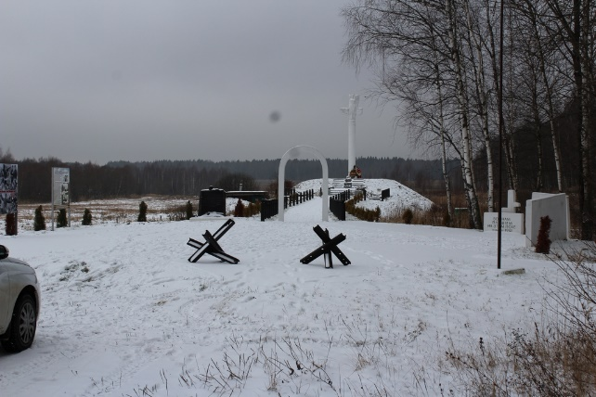 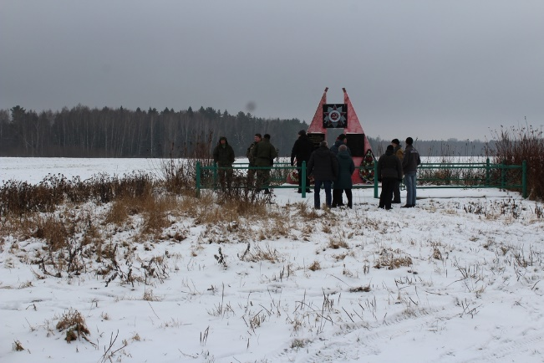

Далее Мотоклуб «Ночные волки» проводил ежегодные авто-мотопробеги без нашего участия. У нас проект трансформировался в «Авто экспедиция по местам боев, заброшенным объектам и памятникам ВОВ Серпуховского района» и «Обследование памятников героям Советского союза и памятникам ВОВ, создание информационной системы». (Информация о этих проектах будет в январе 2023 г.)

В 2022 году. 10-го декабря Мотоклуб «Ночные волки» провёл VI ежегодный авто-мотопробег. В связи с небывалым количеством желающих участвовать (более 100 машин и другой техники из Московской, Калужской, Рязанской, Тамбовской, Волгоградской областей), решено сформировать 2 колонны. Непосредственно по маршруту вдоль Рубежа обороны двигалась основная колонна (по факту около 50-ти машин и мотоциклов), состоящая исключительно из техники, предназначенной к движению по бездорожью. Серпуховское местное отделение МосОО РГО приняло участие тремя машинами. Вторая колона двигалась по дорогам общего пользования.

Сбор участников прошёл на автостоянке у развилки дорог Серпухов – Протвино и поворота на Тарусу, недалеко от памятника, где установлен танк Т-34. (ф-8106, 8109)

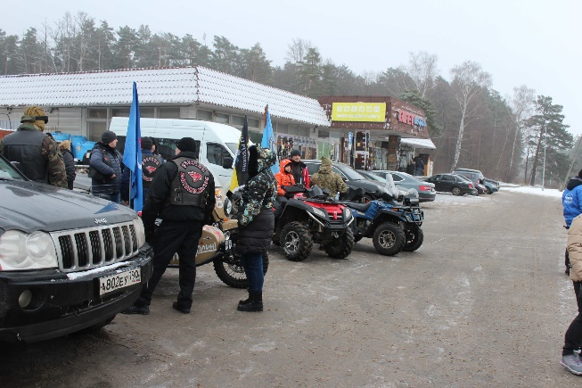 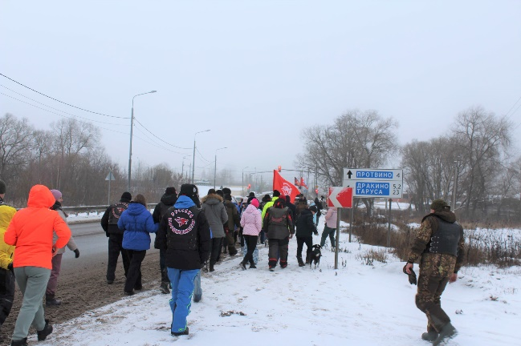

Первое возложение цветов в память о героях-танкистах провели у танка. (ф-8111,8113)

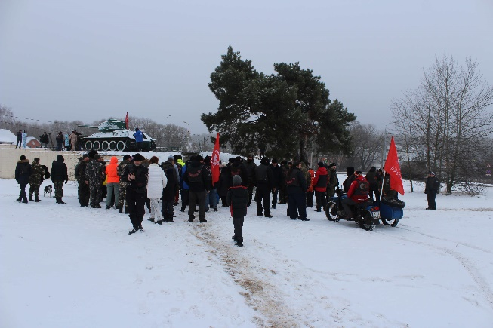 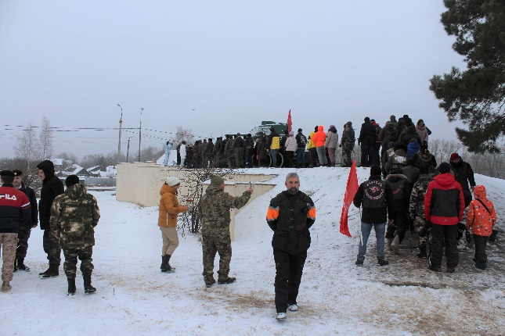

В деревне Дракино на постаменте установлен самолёт. Здесь, на окраине деревни был военный аэродром. (ф-8114,8115)

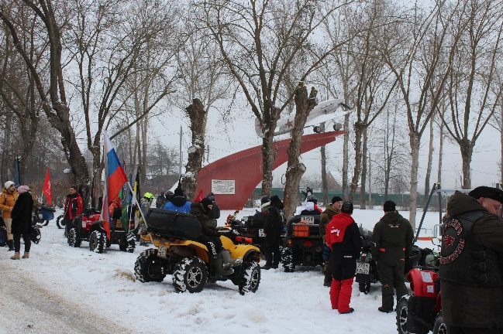 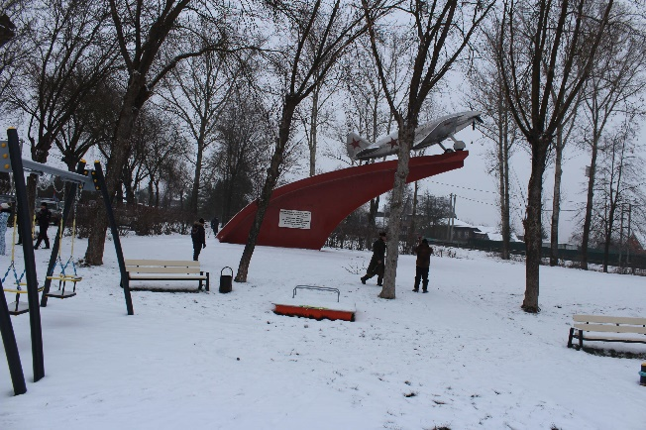

По пойме левого берега реки Протва движемся в город Протвино. На правом берегу в 1941 году были немцы. (ф-8116,8117, 8118,8119)

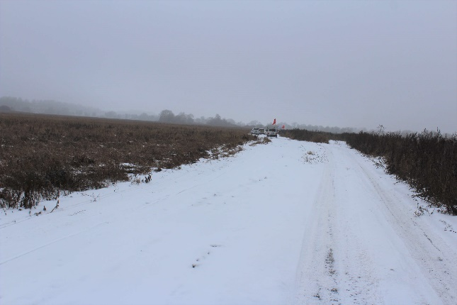 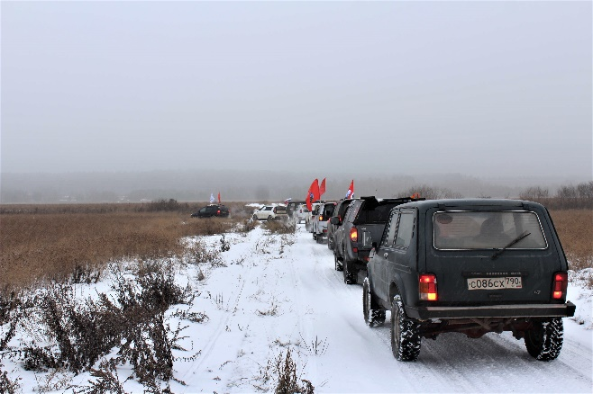

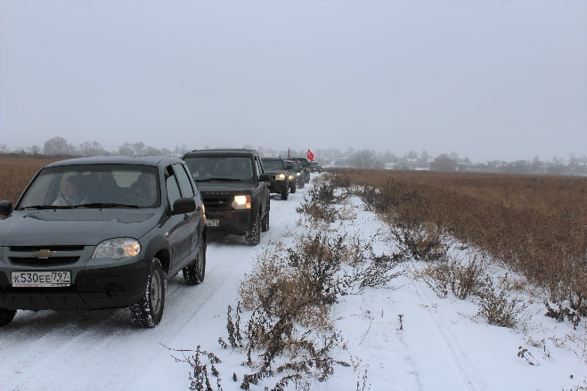 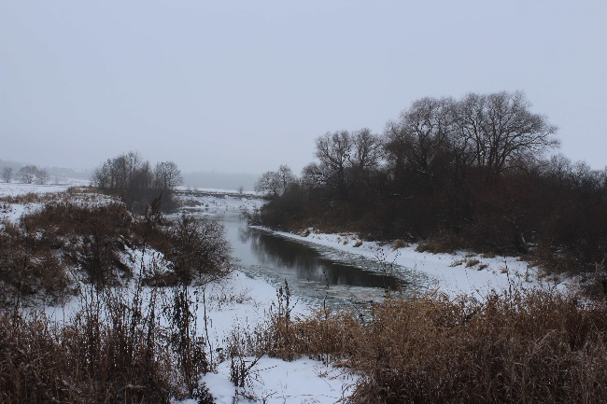

Города Протвино в 1941 года не было. Но на его окраине, у поймы реки Протва построен Мемориальный комплекс. Состоялось зажжение вечного огня и передача частицы земли, привезённых из Мемориала славы на Мамаевом кургане в Волгограде представителями Волгоградского отделения Мотоклуба Ночные волки. (ф-8122,8123,8124,8126)

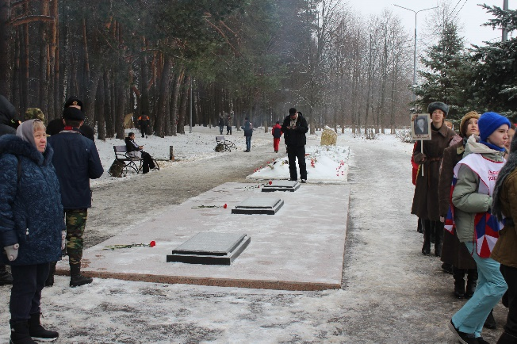 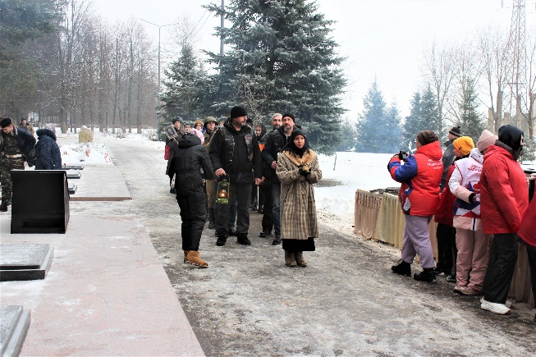

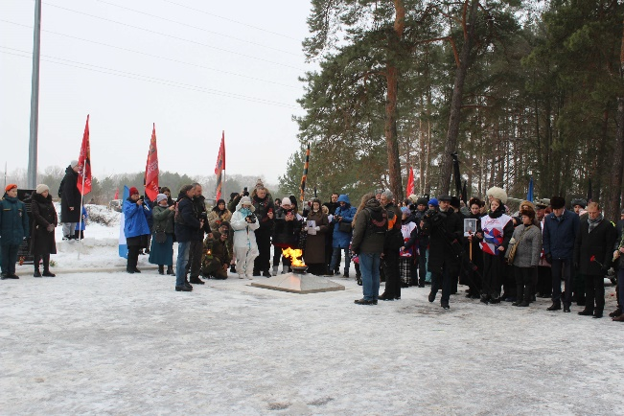 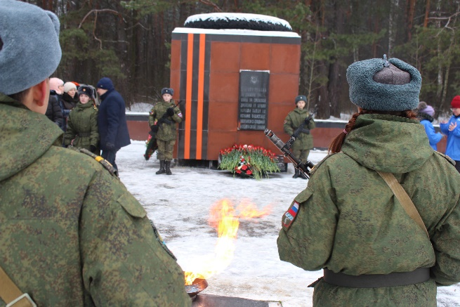

По пойме движемся в г. Кремёнки. В 1941 г. на месте г. Кремёнки была деревня. По её восточной окраине проходила линия фронта. Здесь остановили наступление немцев на Серпухов. На окраине г. Кремёнки построен мемориальный комплекс. (ф-8134,8135,8137,8139,8140,8141)

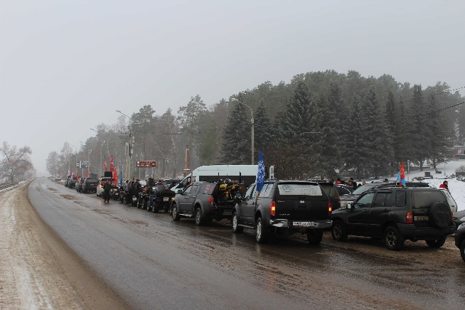 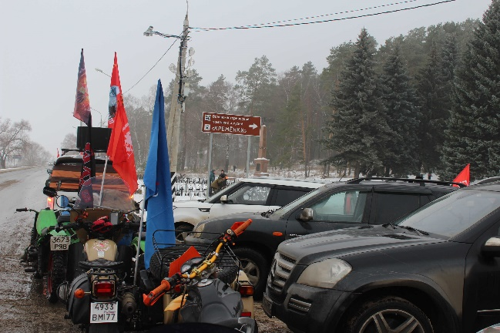

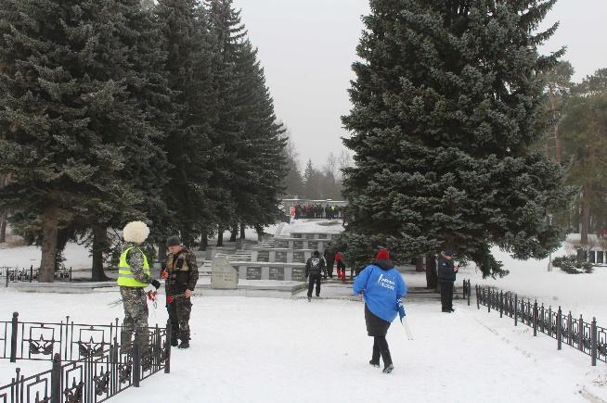 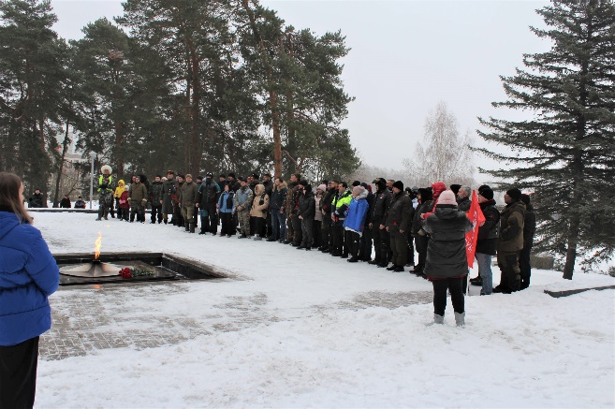

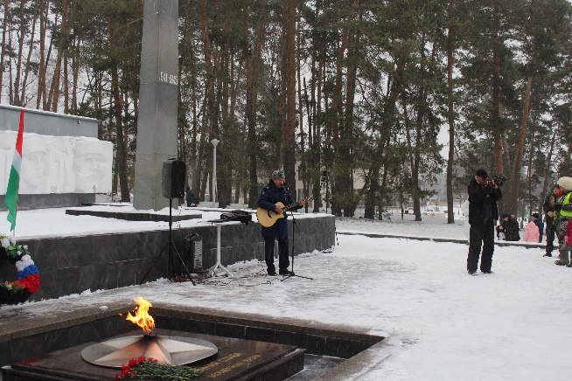 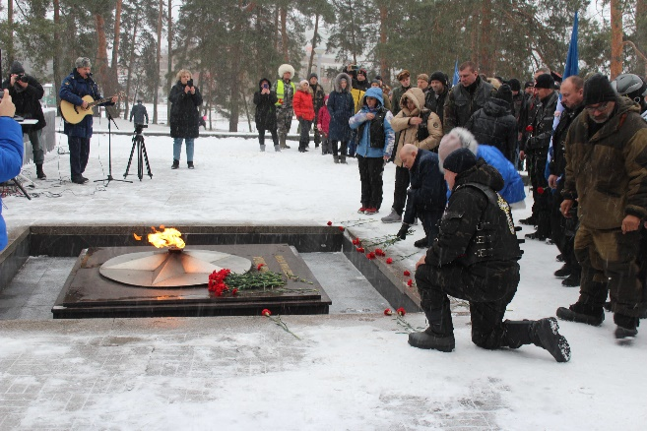

Севернее г. Кремёнки, в районе деревень Екатериновка и Малеево шли ожесточённые бои. В память об этом построен мемориальный комплекс «Малеево поле». (ф-8144,8145,8146,8147)

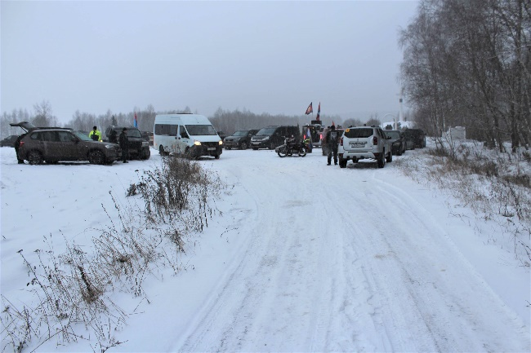 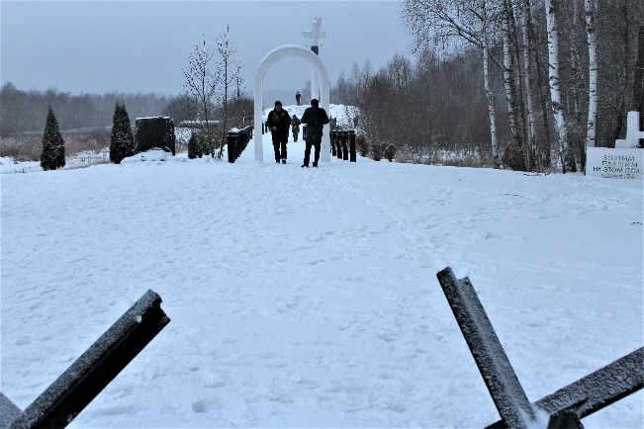

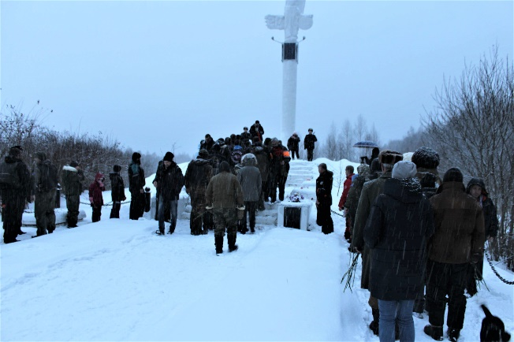 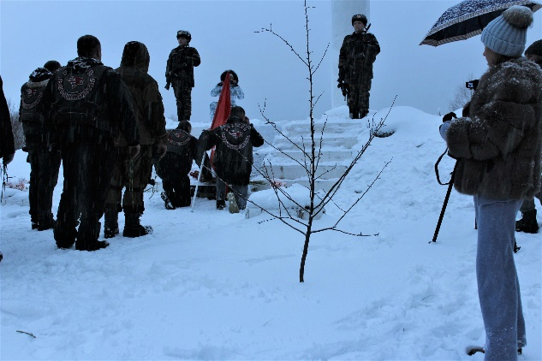

В деревне Екатериновка, в память об этих событиях, организован музей. (ф-8148,8149, 8150)

